国語 トライシート 二―①―一 名前

多義語
【解説】
一つの語で、たくさんの意味や使い方があるものを、 多義語 というよ。意味は、使われ
ている文脈から判断することができるよ。

・高い所から眺める。（位置）
〈例〉「高い」 ・高い本を買う。（値段）
・かん高い声を出す。（音の高低）

練習
次の文の に当てはまる多義語を、後のア～ウから選んで、記号で答えましょう。

① ・自分の席に 。
・岡山駅に 。

② ・半額に値段を 。
・頭を 。

③ ・ 友情で結ばれている。
・彼は頭が 。

ア 固い イ 下げる ウ 着く

解答 ①ウ ②イ ③ア

チャレンジコーナー 練習ができたらやってみよう！教科書や辞典を参考にしてもいいよ！
☆ 次の多義語を使って、①②の意味になるような短文を一つずつ作ってみよう。
★「甘い」
① 味

② 態度

国語 トライシート 二―①―二 名前

対義語
【解説】
「上」と「下」、「表」と「裏」、「貸す」と「借りる」のように、反対の意味をもつ
二語を、 対義語 というよ。

練習
次の二つの熟語がそれぞれ対義語になるように、 から漢字を選んで書きましょう。

① 可決 決

② 既定 定

③ 入場 場

④ 生産 費

退 否 消 未

解答 ①否 ②未 ③退 ④消

チャレンジコーナー 練習ができたらやってみよう！教科書や辞典を参考にしてもいいよ！
☆ 対義語を、できるだけたくさん書いてみよう。〈例〉貸す 借りる

国語 トライシート 二―①―三 名前

類義語
【解説】
似た意味をもつ語を、 類義語 というよ。
例えば、「端」「隅」「縁」が指す部分は少しずつ違うけれど、「中心部から外れた
場所」ということは同じだね。類義語をうまく使うと、表現の幅が広がるよ。

練習
次の言葉の類義語として正しいものを、ア～ウから選んで、記号で答えましょう。

ア 特有
① 独特 イ 独白
ウ 孤独

ア 観光
② 光景 イ 情景
ウ 景気

ア 意中
③ 意外 イ 意見
ウ 案外

解答 ①ア ②イ ③ウ

チャレンジコーナー 練習ができたらやってみよう！教科書や辞典を参考にしてもいいよ！
☆ 類義語を、できるだけたくさん書いてみよう。〈例〉「去年」と「昨年」

国語 トライシート 二―②―一 名前
熟語の構成
【解説】
二つ以上の漢字を組み合わせた言葉を、 熟語 というよ。二字熟語の組み合わせには、次
の五つのようなものがあるよ。
① 似た意味の漢字の組み合わせ
〈例〉「拡大」… 拡げる（ひろげる）＝大きい（おおきい）
② 反対の意味の漢字の組み合わせ
〈例〉「前後」… 前（まえ）←→後ろ（うしろ）
③ 上の漢字が下の漢字を修飾する関係
〈例〉「軽傷」… 軽い（かるい）→傷
④ 下の漢字が上の漢字の目的や対象（何を・に）を表す関係
〈例〉「登山」… 登る（のぼる）←山に
⑤ 上の漢字が主語（何が・は）下の漢字が述語（どうする）の関係
〈例〉「国営」… 国が―営む（いとなむ）

練習
次の①～⑤の構成に当てはまる熟語を、後のア～オから選んで、記号で答えましょう。
① 似た意味の漢字の組み合わせ （ ）
② 反対の意味の漢字の組み合わせ （ ）
③ 上の漢字が下の漢字を修飾する関係 （ ）
④ 下の漢字が上の漢字の目的や対象（何を・に）を表す関係 （ ）
⑤ 上の漢字が主語（何が・は）下の漢字が述語（どうする）の関係 （ ）

ア 洗顔 イ 寒暖 ウ 地震 エ 縮小 オ 激増

解答 ①エ ②イ ③オ ④ア ⑤ウ

チャレンジコーナー 練習ができたらやってみよう！教科書や辞典を参考にしてもいいよ！
☆ 次の漢字の組み合わせの熟語を、できるだけたくさん書いてみよう。
① 似た意味の漢字の組み合わせ

② 反対の意味の漢字の組み合わせ

③ 上の漢字が下の漢字を修飾する関係

④ 下の漢字が上の漢字の目的や対象（何を・に）を表す関係

⑤ 上の漢字が主語（何が・は）下の漢字が述語（どうする）の関係

国語 トライシート 二―②―二 名前
古文―歴史的仮名遣い
【解説】
現代の文章と異なる仮名遣いの 歴史的仮名遣い を現代仮名遣いに直すには、
①～⑧を参考にするといいよ。
⑧エ段＋う（ふ） → イ段＋ょ＋う（てふちょう など） | ⑦イ段＋う（ふ） → イ段＋ゅ＋う（うつくしううつくしゅう など） | ⑥ア段＋う（ふ） → オ段＋う（やうやうようよう など） | ⑤くゎ・ぐゎ → か・が（くゎいかい など） | ④む → ん（なむなん など） | ③語頭以外の は・ひ・ふ・へ・ほ → わ・い・う・え・お（いふいう など） | ②ぢ・づ → じ・ず（よろづよろず など） | ①ゐ・ゑ・を → い・え・お（ゐるいる など）

練習
次の歴史的仮名遣いを現代仮名遣いに直し、すべて平仮名で書きましょう。

① にほふ

② をはり

③ けふ

解答 ①におう ②おわり ③きょう

チャレンジコーナー 練習ができたらやってみよう！教科書や辞典を参考にしてもいいよ！
☆「枕草子」の中から歴史的仮名遣いの言葉を探して、できるだけたくさん書いてみよう。

国語 トライシート 二―②―三 名前
文法―品詞の識別
【解説】 品詞 は十種類あるよ。それぞれの特徴を覚えよう。
助動詞 | 助詞 | 感動詞 | 接続詞 | 連体詞 | 副詞 | 形容動詞 | 形容詞 | 動詞 | 名詞
用言・体言や他の助動詞などの後に付いて、意味を付け加える。 | 体言(名詞)の後に付いて、意味を付け加えたり、語と語の関係を示したりする。 | 感動・呼びかけ・応答を表す。それだけで文を作ることができる。 | 主に文と文をつなぐ。 | 体言（名詞）だけを修飾する。 | 主に用言（動詞・形容詞・形容動詞）を修飾する。 | 状態・性質を表す。言い切りの形は「―だ」「―です」。  述語になる | 状態・性質を表す。言い切りの形は「―い」。 | 動きや存在などを表す。 | ものや人・事を表す。主語になる。
た・ます・たい など | が・は・を・に など | まあ・おはよう・はい など | だから・しかし など | 大きな・この など | もし・ゆっくり など | 元気だ・きれいです など | 楽しい・美しい など | 走る・ある など | 私・学校 など

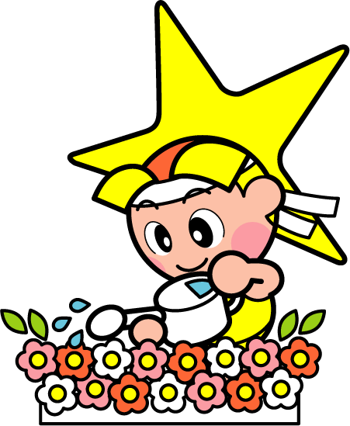
練習 次の 線部の品詞を、下のア～エから選んで、記号で答えましょう。

① 大きな文字で書く。 ア 名詞

② おや、あれは校長先生だな。 イ 動詞

③ 花が咲いている。 ウ 連体詞

④ 友達の本を読む。 エ 感動詞

解答 ①ウ ②エ ③ア ④イ

チャレンジコーナー 練習ができたらやってみよう！教科書や辞典を参考にしてもいいよ！
☆ 次の品詞の言葉を、できるだけたくさん書いてみよう。
① 動詞

② 形容動詞

国語 トライシート 二―③―一 名前
敬語
【解説】 敬語 を使うことで、相手への敬意や改まった気持ちを表すことができるよ。

謙譲語 | 尊敬語 | 丁寧語
自分や身内の動作・行為のへりくだった言い方  相手  自分 | 相手の動作・行為を高める言い方  相手  自分 | 話し手（書き手）の聞き手（読み手）に対する  丁寧な言葉遣いのこと
〈例〉  ◯「お（ご）～する」  ◯「言う」→「申す」  「食べる・もらう」→「いただく」  「行く・来る」→参る  などの特定の言い方 | 〈例〉  ◯「お（ご）～になる」  ◯「れる」「られる」を付ける  ◯「言う」→「おっしゃる」  「食べる」→「召し上がる」  「行く・来る」→「いらっしゃる」  などの特定の言い方 | 〈例〉  ◯「～です」「ます」「ございます」

名詞には、「お」「ご」などを付けると敬意を表すことができるよ。
練習 次の 線部を、敬語を使った表現に直しましょう。

① それは僕の筆箱だ。→それは僕の 。

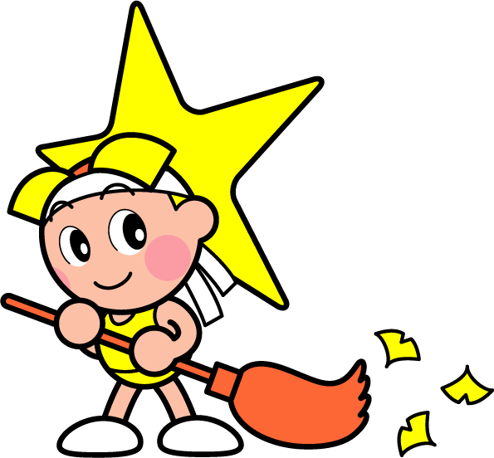
② 先生に時間を聞く。→先生に時間を 。

③ お客様が和菓子を食べる。→お客様が和菓子を 。

解答 ①筆箱です ②伺う・お聞きする ③召し上がる・お食べになる

チャレンジコーナー 練習ができたらやってみよう！教科書や辞典を参考にしてもいいよ！
☆ 自分がよく使っている敬語を使って、短文を一つずつ作ってみよう。
① 丁寧語

② 尊敬語

③ 謙譲語

国語 トライシート 二―③―二 名前

書写―行書
【解説】
行書 は、速く文章や文字を書くため、点画が連続したり、省略されたりする
という特徴があるよ。そのため、筆順が変わることもあるよ。
〈例〉 板→板 黒→黒

練習
次の行書で書かれた漢字を、楷書で書きましょう。

① 柱→ ② 何→

③ 波→ ④ 箱→

⑤ 聞→ ⑥ 礼→

⑦ 和→ ⑧ 綿→

解答 ①柱 ②何 ③波 ④箱 ⑤聞 ⑥礼 ⑦和 ⑧綿

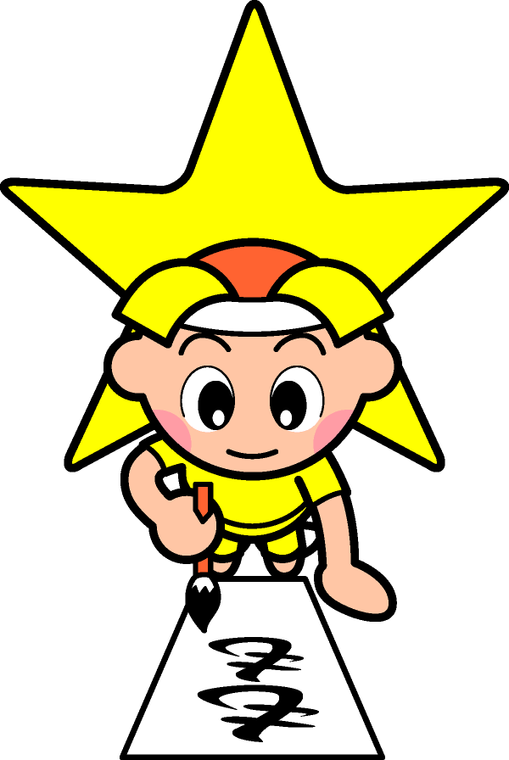
チャレンジコーナー 練習ができたらやってみよう！教科書や辞典を参考にしてもいいよ！
☆ 次の行書で書かれた漢字を組み合わせてできるだけたくさん熟語を作り、楷書で書いてみよう。同じ漢字を何度使ってもいいよ。
新 月 春 生 学 日 作 校 年 文 光 豊 明

国語 トライシート 二―③―三 名前
漢文―訓読
【解説】
中国から伝わってきた文（漢文）に送り仮名を補ったり、「返り点」を付けたりして、日本
語の文章として読めるようにすることを 訓読 というよ。「返り点」は、漢字の左下に付い
ていて、「返り点」が付いている漢文は、訓読文と呼ばれているよ。
よく使われる「返り点」には、「レ点」や「一・二点」があるよ。
◯ レ点 … 下の漢字を先に読んで、レ点の付いた漢字に戻って読もう。

２ １ （数字は読む順番）
レ

◯ 一・二点 … 一点が付いた漢字を読んだ後に、二点が付いた漢字を読もう。

３ １ ２ （数字は読む順番）
二 一

練習
次の に、読む順番に従って数字を書きましょう。

①
レ

②
レ レ

③
二 一
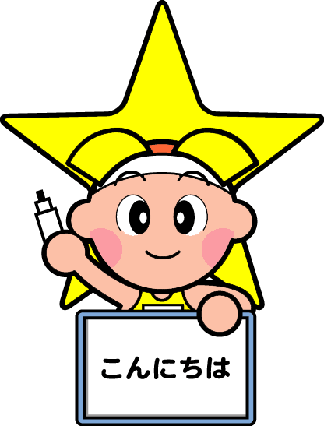
解答 ① ２ １ ② ３ ２ １ ③ ３ １ ２

チャレンジコーナー 練習ができたらやってみよう！教科書や辞典を参考にしてもいいよ！
☆ 返り点に気を付けて、「春暁」の訓読文を視写しよう。視写ができたら音読もしてみよう。

国語 トライシート 二―④―一 名前

文法―用言の活用
【解説】
単語の形が規則的に変化することを 活用 といい、活用によって変化した単語
の形を 活用形 というよ。
活用形は、「未然形」「連用形」「終止形」「連体形」「仮定形」「命令形」の
六種類に分けられるよ。活用形を整理した表は「活用表」というよ。

練習
次のア～カに、例にならって言葉を入れ、動詞の活用表を完成させましょう。
 | 〈例〉  五段 | 活用の種類
通る | 行く | 基本形
イ | い | 主な  続き方  語幹 | 活用形
―ら  ―ろ | ―か  ―こ | ―ない  ―う  ―よう | 未然形
―り  ―っ | ―き  ―っ | ―ます  ―た  ―て | 連用形
ウ  エ | ―く | ―。 | 終止形
オ | ―く | ―とき  ―ので | 連体形
カ | ―け | ―ば | 仮定形
 | ―け | ―。 | 命令形

解答 ア 五段 イ とお ウ ―る エ ―る オ ―れ カ ―れ
ア
チャレンジコーナー 練習ができたらやってみよう！教科書や辞典を参考にしてもいいよ！
 | 活用の種類
 | 基本形
 | 主な  続き方  語幹 | 活用形
 | ―ない  ―う  ―よう | 未然形
 | ―ます  ―た  ―て | 連用形
 | ―。 | 終止形
 | ―とき  ―ので | 連体形
 | ―ば | 仮定形
 | ―。 | 命令形
☆ 身近な動詞を一つ選んで、活用表を作ってみよう。

国語 トライシート 二―④―二 名前

同音異義語
【解説】
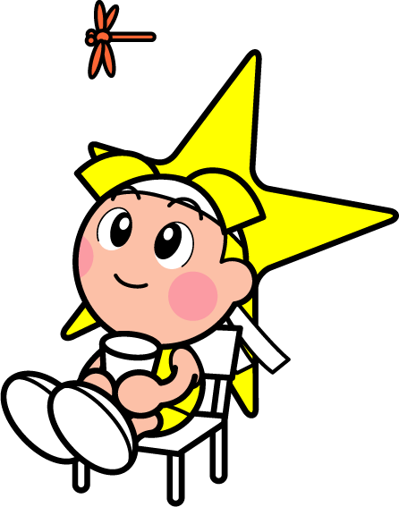
「感心」「関心」のように、同じ読みで意味の異なる熟語を、 同音異義語 と
いうよ。使い分けが難しいものもあるので、迷ったら辞典で確認しよう。

練習
次の①～③の文の 線部で使う熟語として正しいものを、（ ）から選び、 に
漢字で書きましょう。

① へいこう感覚を失う。（平行・平衡）

② ガスをはいしゅつする。（排出・輩出）

③ 他人の生活にかんしょうしない。（干渉・感傷）

④ 学習のきせきを記録する。（奇跡・軌跡）

解答 ①平衡 ②排出 ③干渉 ④軌跡

チャレンジコーナー 練習ができたらやってみよう！教科書や辞典を参考にしてもいいよ！
☆ 同音異義語を、できるだけたくさん書いてみよう。〈例〉「感心」と「関心」

国語 トライシート 二―④―三 名前

同訓異字
【解説】
漢字には、同じ訓を持つものがあるよ。例えば、「上る」と「登る」は同じ読み
だね。でも、意味は少し違うよ。それぞれの漢字が表す意味を考えて使い分けよう。
漢字の意味は、その漢字を使った文を思い浮かべると分かりやすくなるよ。

練習
次の文の 線部は同じ読み方をしますが、表す意味は違います。その漢字が表す意味を、ア・イから選んで、記号で答えましょう。

① 出発にはまだ早い。 （ ） ア 動きがすみやかである。
(1)
② 姉は足が速い。 （ ） イ 時期や時刻が予定より前である。

① 迷惑をかけたことを心から謝る。（ ） ア 間違える。
(2)
② 簡単な計算を誤る。 （ ） イ わびる。

解答 (1)①イ ②ア (2)①イ ②ア

チャレンジコーナー 練習ができたらやってみよう！教科書や辞典を参考にしてもいいよ！
☆ 同じ訓を持つ漢字を、できるだけたくさん書いてみよう。〈例〉「上る」と「登る」

国語 トライシート 二―⑤―一 名前
文法―文の成分
【解説】
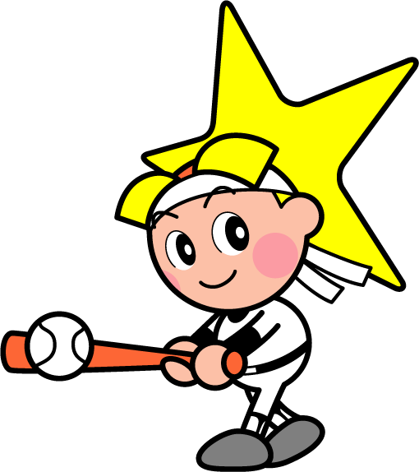
文の中で文節や連文節（二つ以上の文節がつながったもの）が果たす役割を、 文の成分
というよ。文の成分には次のようなものがあるよ。
主語（主部） … 「何（誰）が」を表す。
述語（述部） … 「どうする」「どんなだ」「何だ」「ある・いる」「ない」を表す。
修飾語（修飾部） … 他の文節を説明したり内容を補ったりする。
接続語（接続部） … 文と文・文節と文節をつなぐ。
独立語（独立部） … 他の文節とは直接関係がない。
「 ～ 語」→文節の場合に使う言葉 「 ～ 部」→連文節の場合に使う言葉

練習
次の文の修飾語にあたる文節の右横に、 線を引きましょう。

① 祖母が ゆっくり 歩く。

② 夕日が とても 美しい。

③ 小さな 花が 咲く。

④ 兄は 野球部に 入った。

解答 ①ゆっくり ②とても ③小さな ④野球部に

チャレンジコーナー 練習ができたらやってみよう！教科書や辞典を参考にしてもいいよ！
☆ 次の文に修飾語を入れて、文を詳しくしてみよう。
① ぼくは 泣いた。
→

② 海へ 行く。
→

③ 本を 読んだ。
→

④ 星が きれいだ。
→

国語 トライシート 二―⑤―二 名前

文法―助詞
【解説】
文の中で使う 助詞 を使い分けると、内容を的確に伝えることができるよ。
例えば、「次 も がんばろう。」と、「次 は がんばろう。」と、「次 こそ がんばろう。」と
では意味が違うね。
話したり書いたりするときには、助詞を使い分けて内容を正しく伝えよう。

練習
次の文の に、「に」「と」「が」のいずれかの助詞を入れ、（ ）の意味になるように
しましょう。

① 妹 本を買う。（本を買うのは妹。）

② 妹 本を買う。（本を買うのは自分と妹。）

③ 妹 本を買う。（本を買うのは自分。）

④ 父 昼食を作る。（昼食を作るのは自分と父。）

⑤ 父 昼食を作る。（昼食を作るのは自分。）

⑥ 父 昼食を作る。（昼食を作るのは父。）
解答 ①が ②と ③に ④と ⑤に ⑥が

チャレンジコーナー 練習ができたらやってみよう！教科書や辞典を参考にしてもいいよ！
☆ 次の文からどんなことが分かるか、練習の（ ）のように書いてみよう。
① ぼくは、数学は得意だ。

② ぼくは、数学も得意だ。

国語 トライシート 二―⑤―三 名前

文法―助動詞
【解説】
助動詞 は、用言・体言や他の助動詞などに付いて、意味を付け加えたり、気持ちや
判断を表したりするよ。例えば、「雪景色が美しい。」と、「雪景色が美しかっ た。」
と、「雪景色が美しかっ た そうだ。」とでは意味が違うね。
一つの助動詞がさまざまな意味を表す場合もあるので、気を付けて使い分けよう。

練習
（ ）の意味を表すように、次の に当てはまる助動詞を、後の から選んで書きましょう。

① お客様が学校に来 。（尊敬）

② わたしも行こ 。（意志）

③ 日曜日は雨が降る 。（伝聞）

④ 次の試験は必ず合格し 。（希望）

う られる たい そうだ

解答 ①られる ②う ③そうだ ④たい

チャレンジコーナー 練習ができたらやってみよう！教科書や辞典を参考にしてもいいよ！
☆ 次の助動詞を文末に使って、短文を一つずつ作ってみよう。
①「られる」（尊敬）

②「う」（意志）

③「そうだ」（伝聞）

④「たい」（希望）

